**PHÒNG, CHỐNG BỆNH TIÊU CHẢY CẤP Ở TRẺ**

Bệnh tiêu chảy cấp là bệnh có tình trạng đi ngoài phân lỏng từ 3 lần trở lên mỗi ngày. Bệnh lây truyền qua đường tiêu hóa do nhiễm virut, vi khuẩn, ký sinh trùng.

1. **Cách phòng bệnh tiêu chảy cấp**

* Đảm bảo an toàn thực phẩm, thực hiện ăn chín uống sôi
* Sử dụng nước sạch trong sinh hoạt và trong chế biến thức ăn
* Thường xuyên rửa tay bằng xà phòng trước khi ăn và sau khi đi vệ sinh
* Khi trẻ có dấu hiệu tiêu chảy phải đưa trẻ đến trung tâm y tế gần nhất để khám và điều trị

1. **Những việc nên và không nên khi trẻ bị tiêu chảy cấp**

* **Nên**
* Cho trẻ ăn hoa quả chín như chuối, cam, táo..., uống nước trái cây.
* Ăn thức ăn mềm và lỏng được nấu chín kỹ và ăn đủ 4 nhóm thực phẩm
* Khi cho trẻ ăn chia nhỏ thành nhiều bữa
* Uống thuốc theo chỉ định của bác sĩ

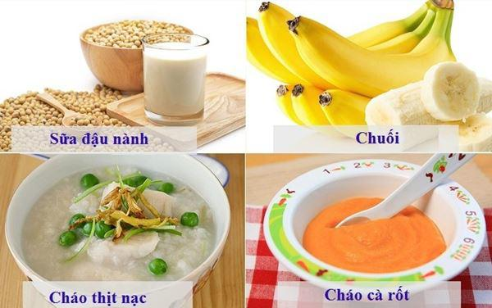

* **Không nên**
* Cho trẻ ăn những thực phẩm có lượng đường cao, nhiều chất xơ
* Cho trẻ uống nước có ga
* Không cho trẻ uống thuốc chông nôn hay cầm đi ngoài

